***Diseño de Software e***

***Integración de Sistemas***

**INTEGRACIÓN DE SISTEMAS EMPRESARIALES**

**AVANZADO**

**LABORATORIO N° 01**

**Instalación de ODOO**

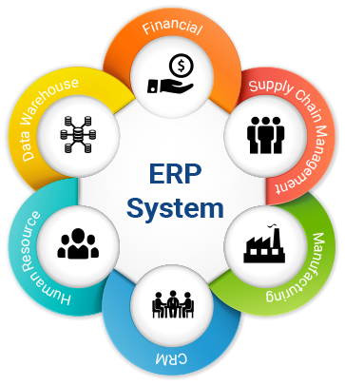

|  |  |  |  |  |  |  |  |
| --- | --- | --- | --- | --- | --- | --- | --- |
| ***Alumno(s):*** | ***Mayorga Gutierrez Michell*** |  | |  |  | ***Nota*** |  |
| ***Grupo:*** | ***A*** |  |  |  | ***Ciclo: VI*** |  |  |
| ***Criterio de Evaluación*** | | ***Excelente (4pts)*** | | ***Bueno***  ***(3pts)*** | ***Requiere mejora***  ***(2pts)*** | ***No acept.***  ***(0pts)*** | ***Puntaje Logrado*** |
| Identifica los requisitos para la instalación de  ODOO | |  | |  |  |  |  |
| Instala el software ERP ODOO en un servidor Windows Server 2012 | |  | |  |  |  |  |
| Instala el software ERP ODOO en un servidor Linux Ubuntu | |  | |  |  |  |  |
| Verifica el funcionamiento correcto del software ERP ODOO | |  | |  |  |  |  |
| Es puntual y redacta el informe adecuadamente | |  | |  |  |  |  |

**Laboratorio 01: Instalación de ODOO**

**Objetivos:**

Al finalizar el laboratorio el estudiante será capaz de:

* Identificar los requisitos en un servidor Windows/Linux para instalar el software ERP ODOO
* Instalar el software ERP ODDO en un servidor Windows 2012
* Instalar el software ERP ODDO en un servidor Linux Ubuntu Server

**Seguridad:**

* Ubicar maletines y/o mochilas en el gabinete del aula de Laboratorio.
* No ingresar con líquidos, ni comida al aula de Laboratorio.
* Al culminar la sesión de laboratorio apagar correctamente la computadora y la pantalla, y ordenar las sillas utilizadas.

**Equipos y Materiales:**

* Una computadora con:
* Windows 7 o superior
* Conexión a la red del laboratorio
* Software de virtualización (Opcional)
* Instalador del software ODOO

* Máquinas virtuales:
* Windows Server 2012 – Plantilla (Opcional)
* Ubuntu Server V17 – Plantilla (Opcional)

**Procedimiento:**

**Lab Setup**

1. **Creación del equipo virtual** 
   1. Encender el equipo
   2. Abrir el software VMWare Workstation.
   3. Abrir la plantilla **Windows Server 2012– Plantilla**
   4. Crear un clon de la máquina virtual anterior con el nombre: **ODOO** en la carpeta: **E:\C15-ISEA\ODOO**
   5. Verifique que el clon tenga 4 GB de memoria RAM y adaptador de Red en modo NAT 1.6. Iniciar el clon anterior.
      1. Usuario: **Administrador**
      2. Clave: **DSISTecsup2**
   6. Asegúrese de tener instalado y actualizado el software **VMWare Tools** y **Chrome**
   7. Asigne como nombre al equipo **ODOO-SERVER**
   8. Asigne el servidor como miembro del grupo de trabajo: **C15-ISEA-ERP**
2. **Instalación del software ERP – ODOO en Windows** 
   1. Copie el archivo de instalación del software ODOO al escritorio del equipo virtual **odoo_11.0.latest.exe**

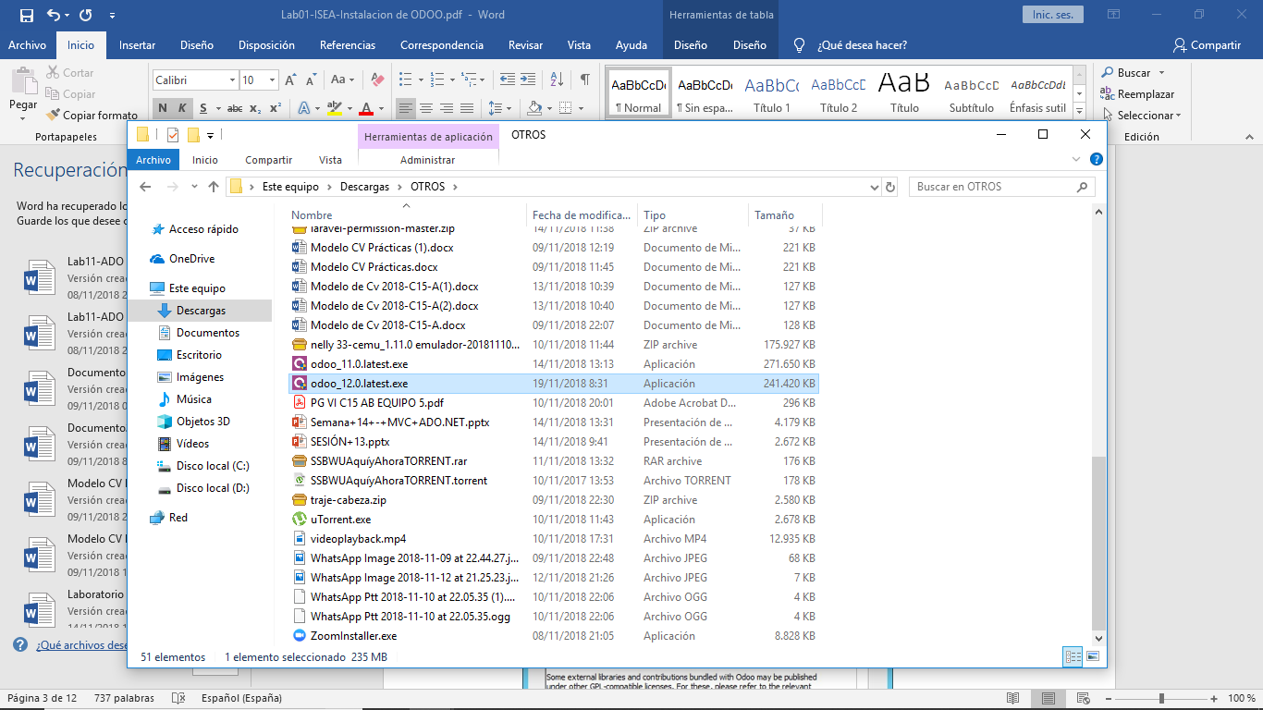

* 1. Inicie el proceso de instalación (Doble clic al archivo anterior)

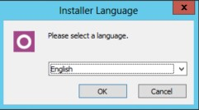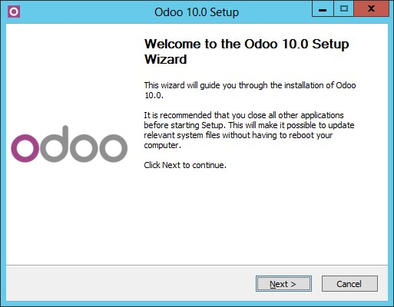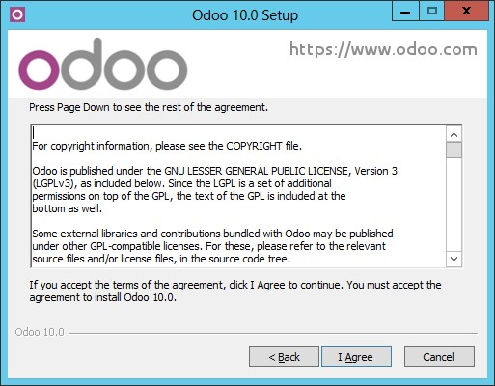

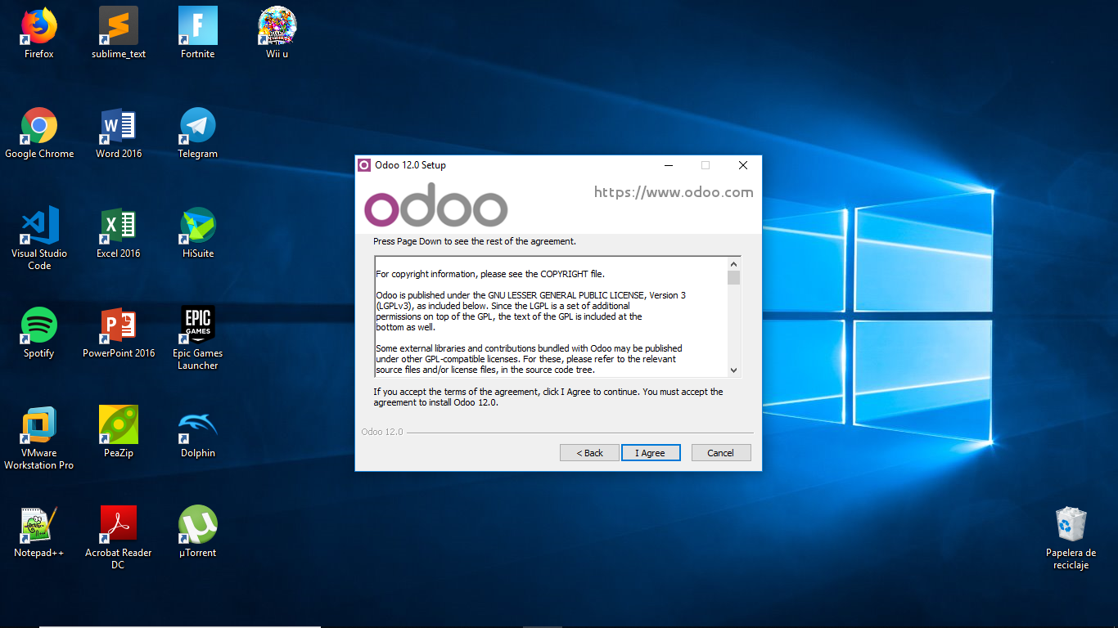

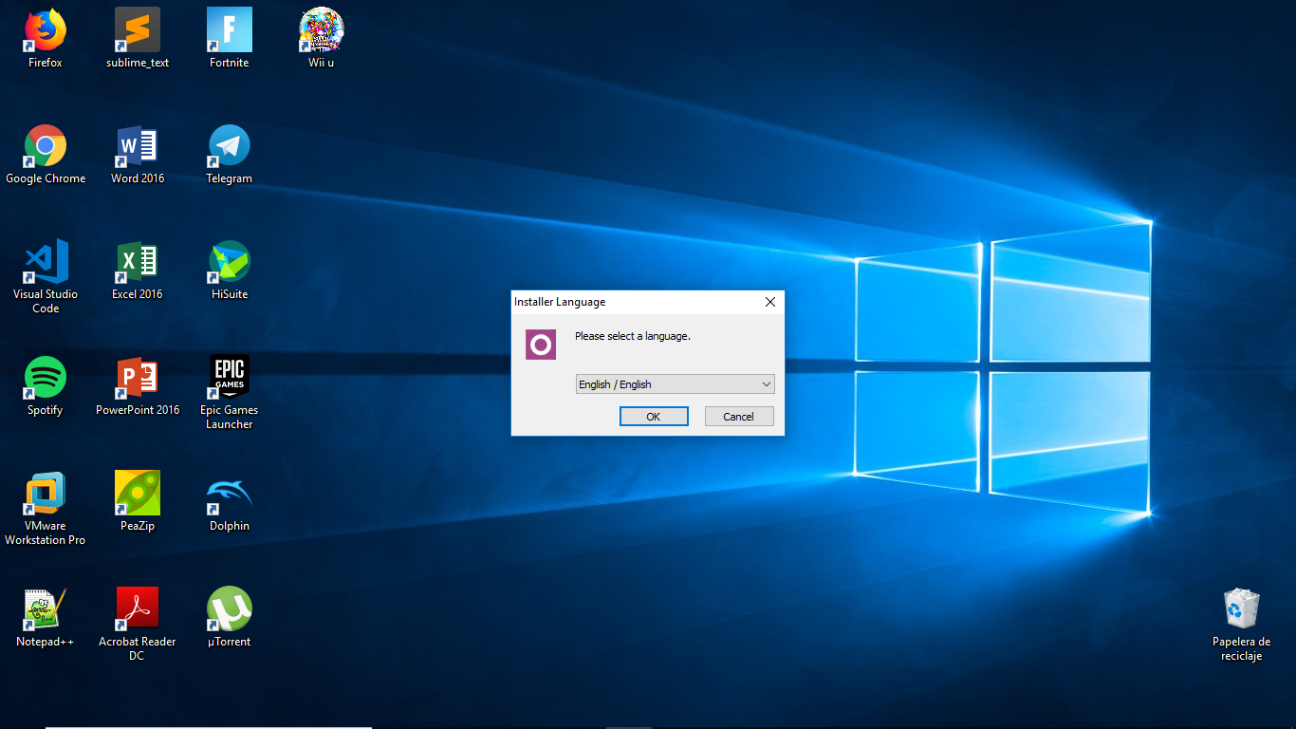

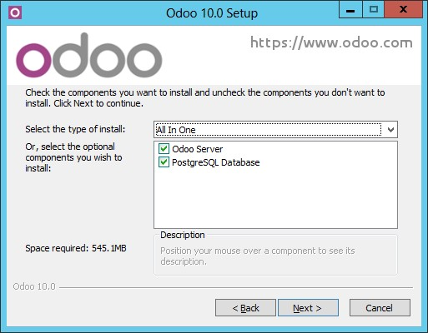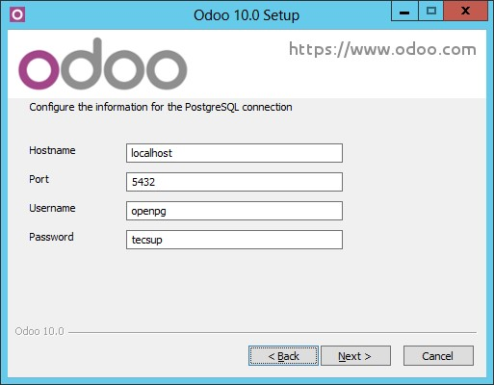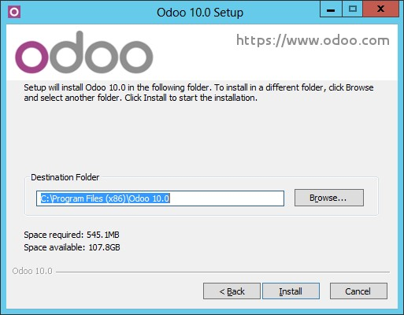

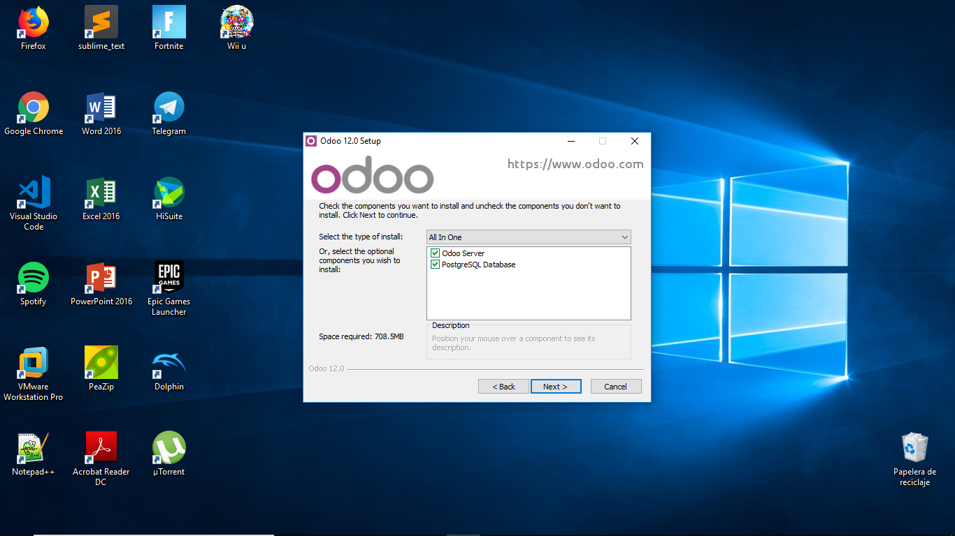

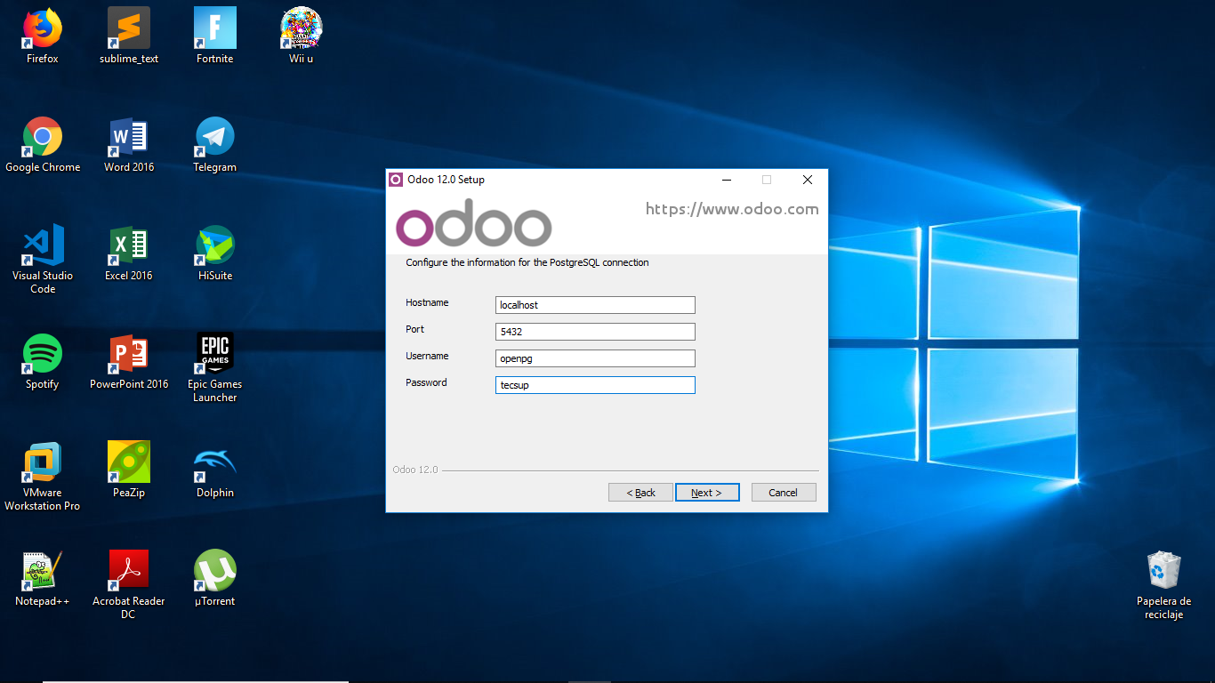

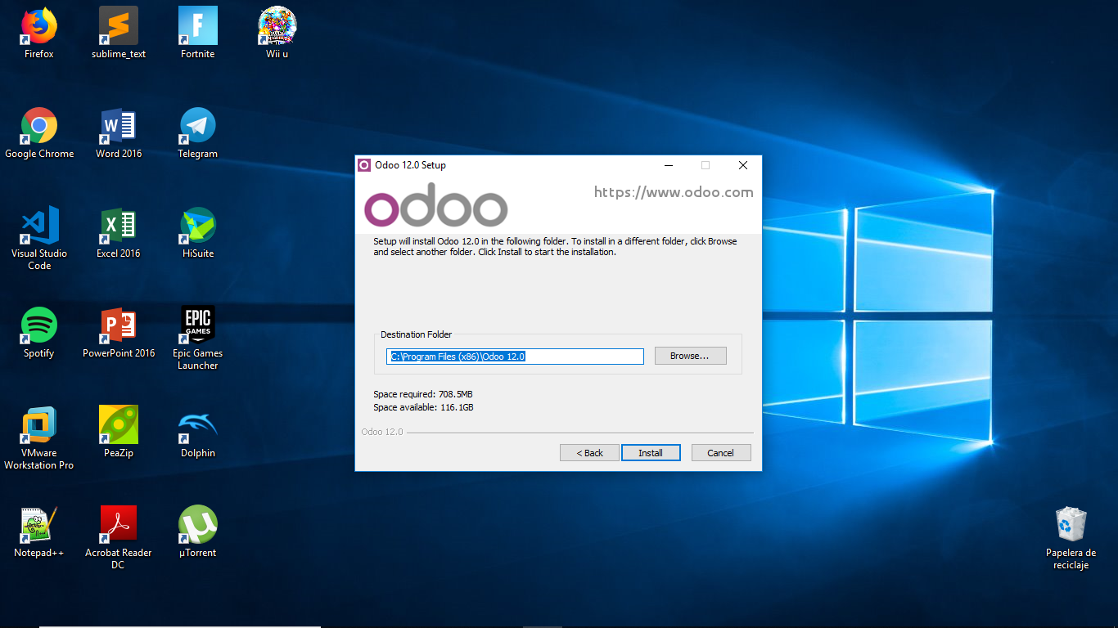

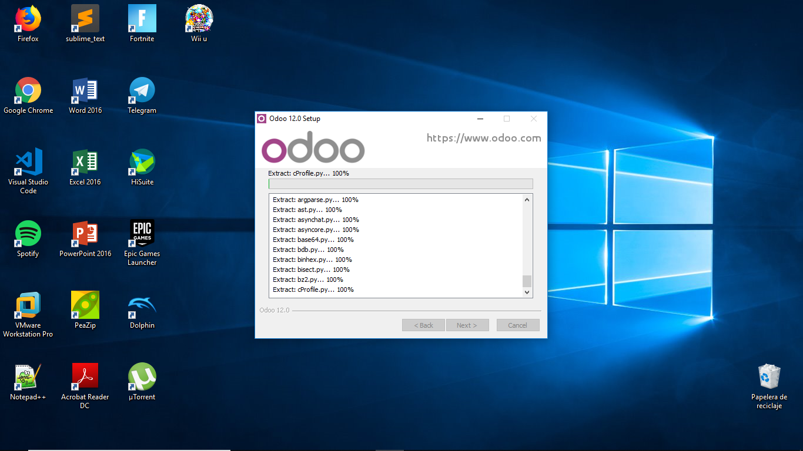

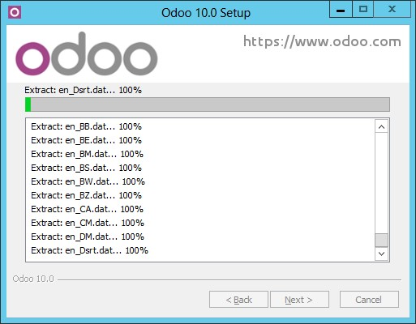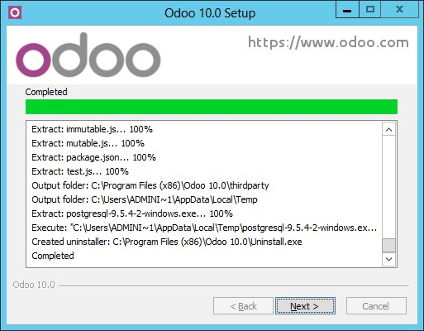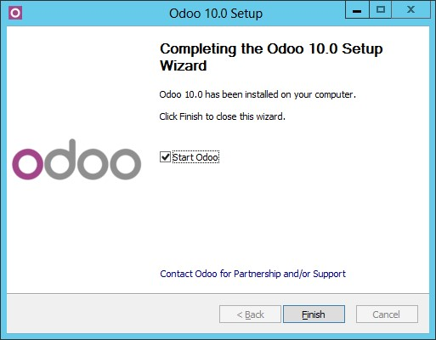

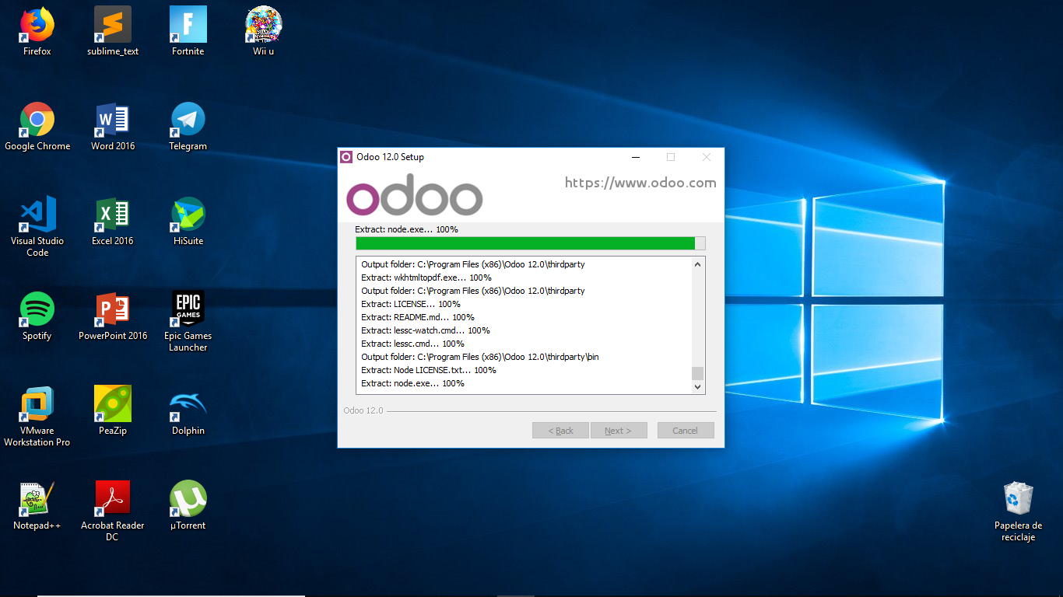

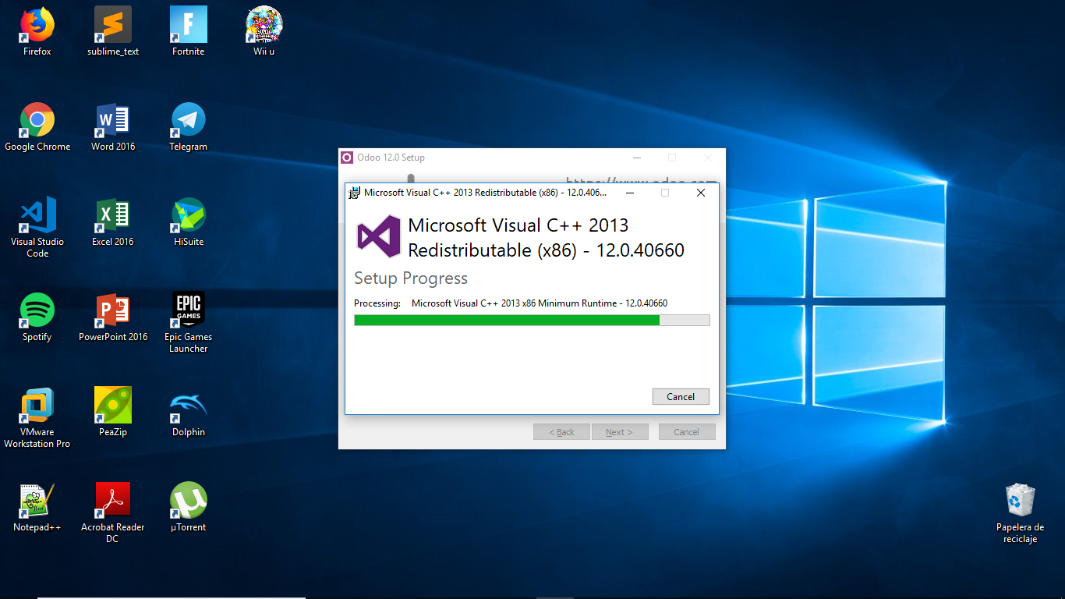

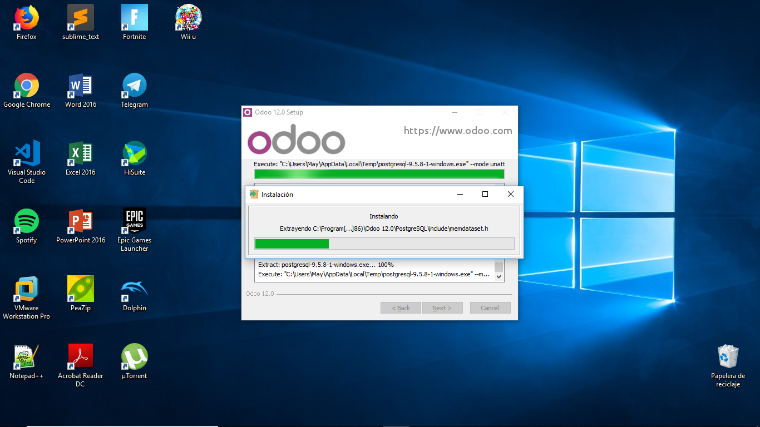

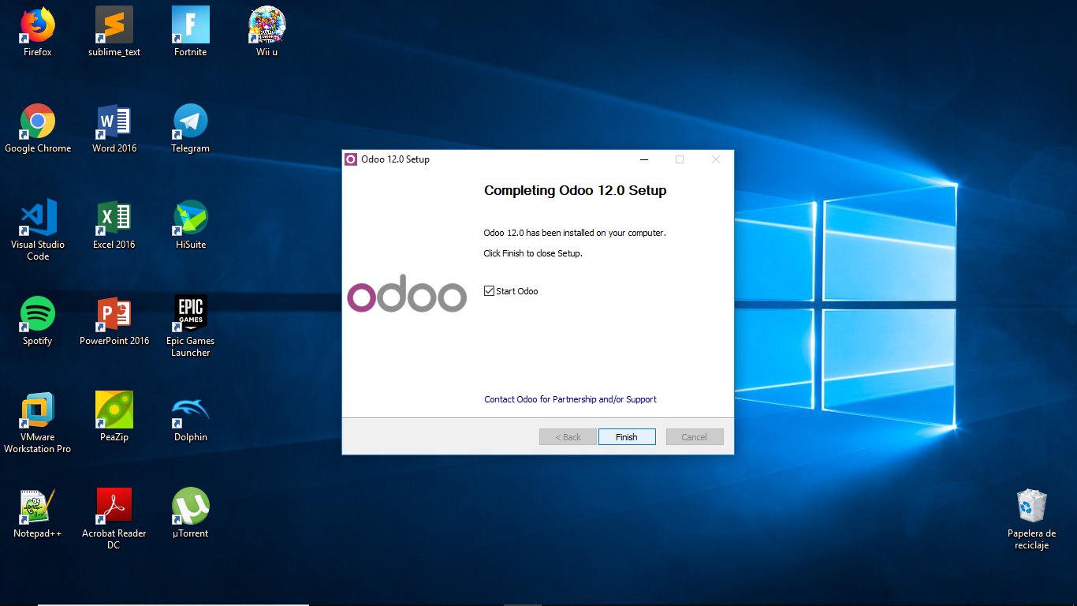

* 1. Complete los datos del formulario. Clic en “**Create database**”

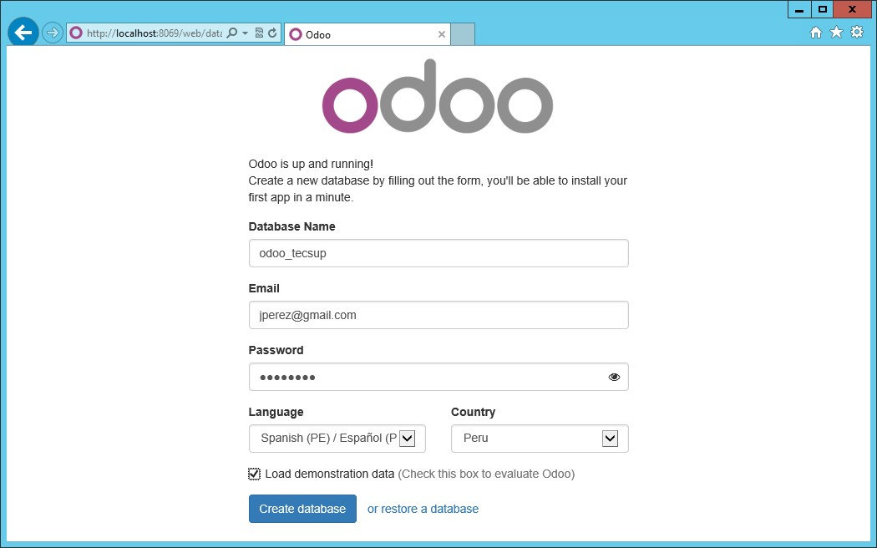

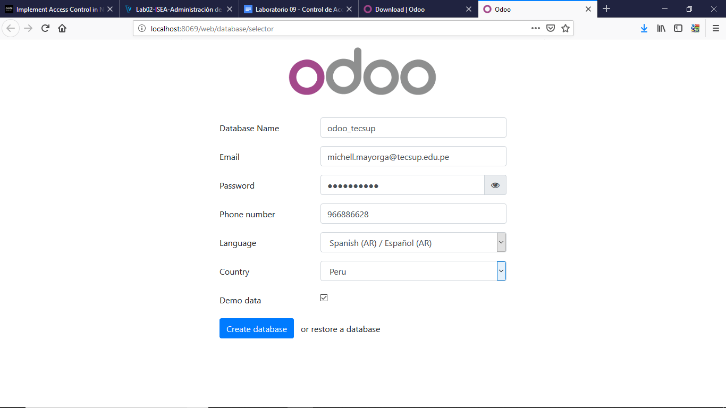

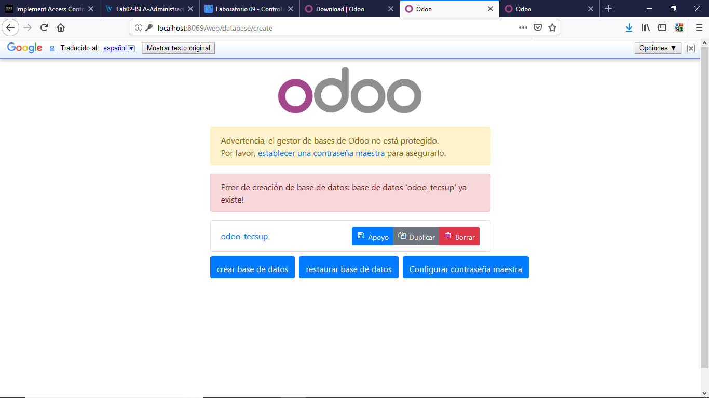

* 1. Desde el navegador **Google** **Chrome** acceder al URL: [**http://localhost:8069/web.**](http://localhost:8069/web)

Identifíquese con los datos que utilizó en el paso anterior

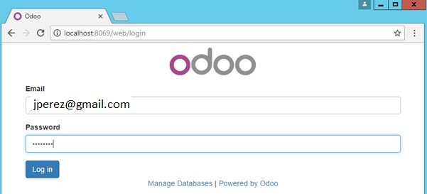

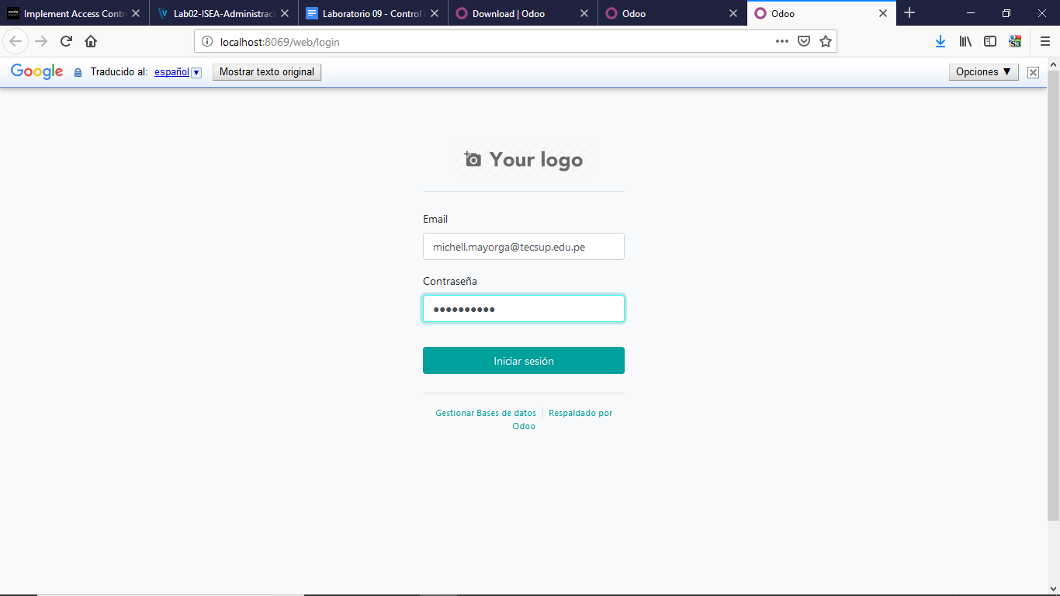

* 1. Verifique que tenga acceso al portal de **ODOO**. Clic en **Apps** para visualizar las aplicaciones que se tienen disponibles en **ODOO**

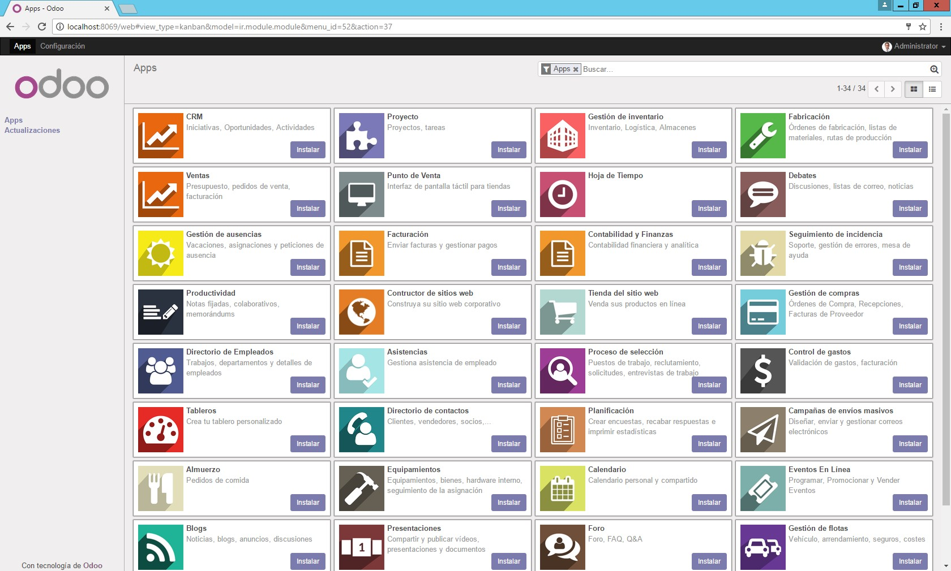

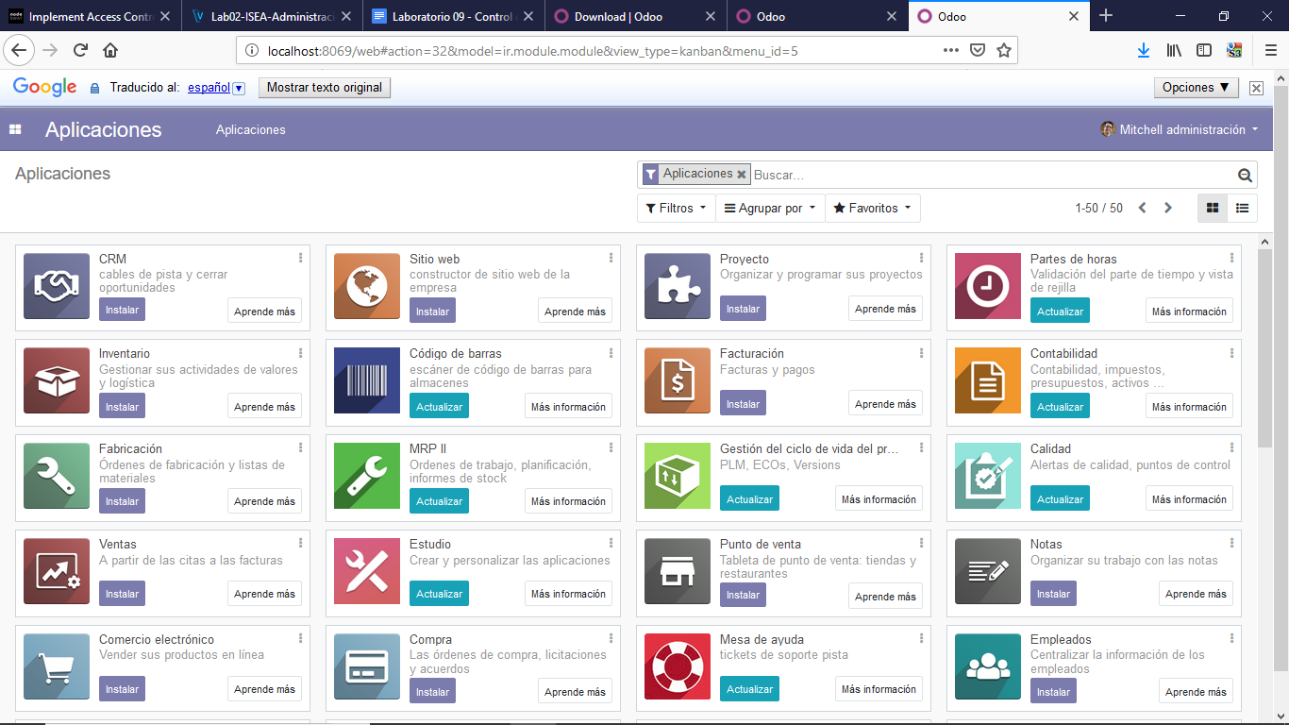

* 1. Instale el programa **PgAdmin** en el Servidor. Ingrese a la herramienta y conéctese a la base de datos **PosgreSQL**:

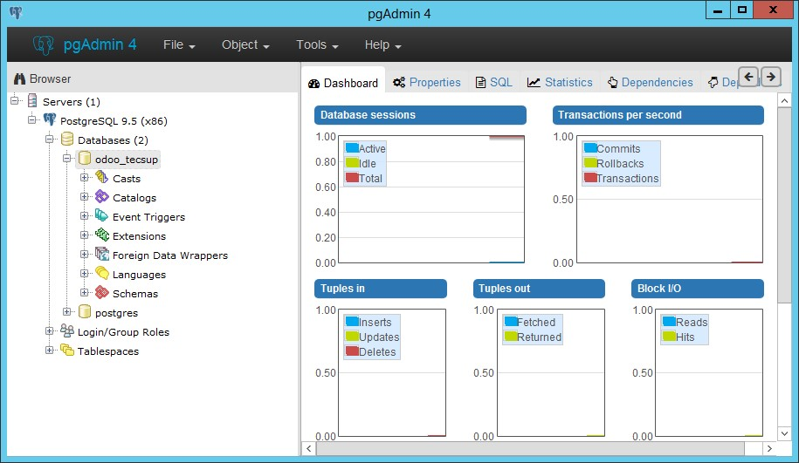

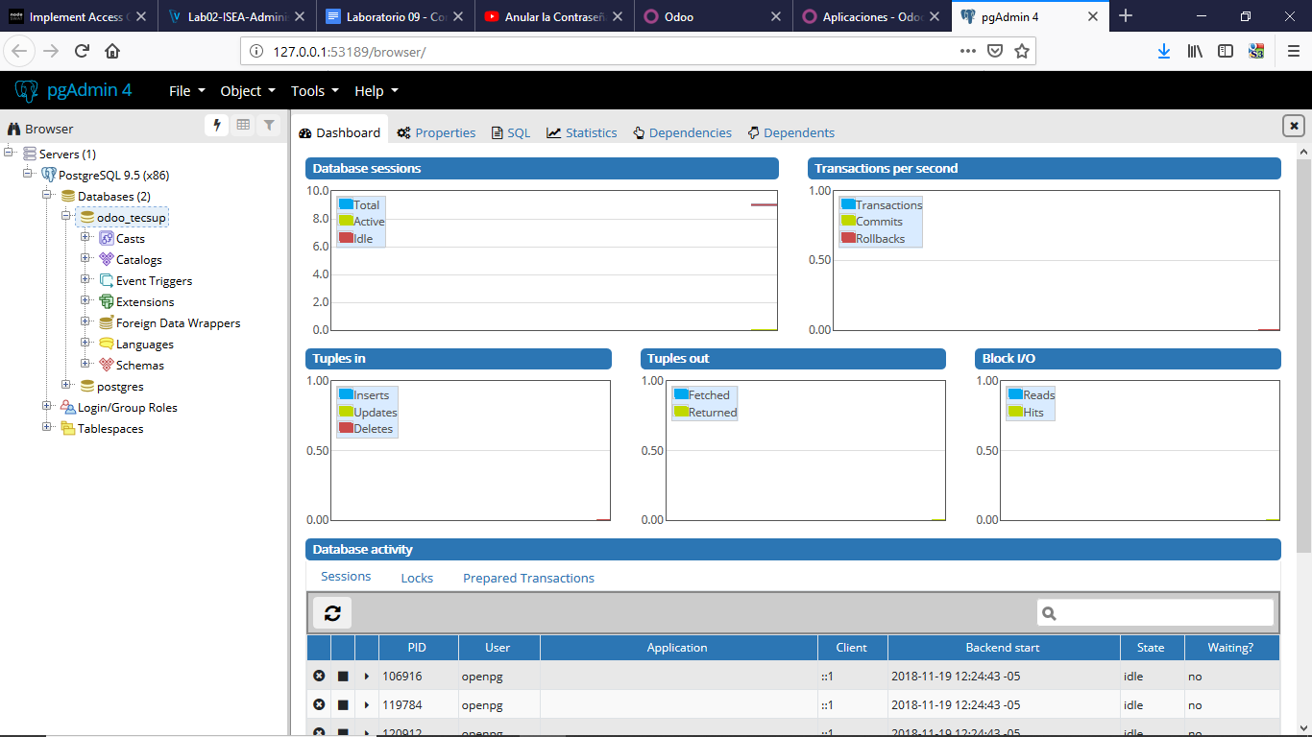

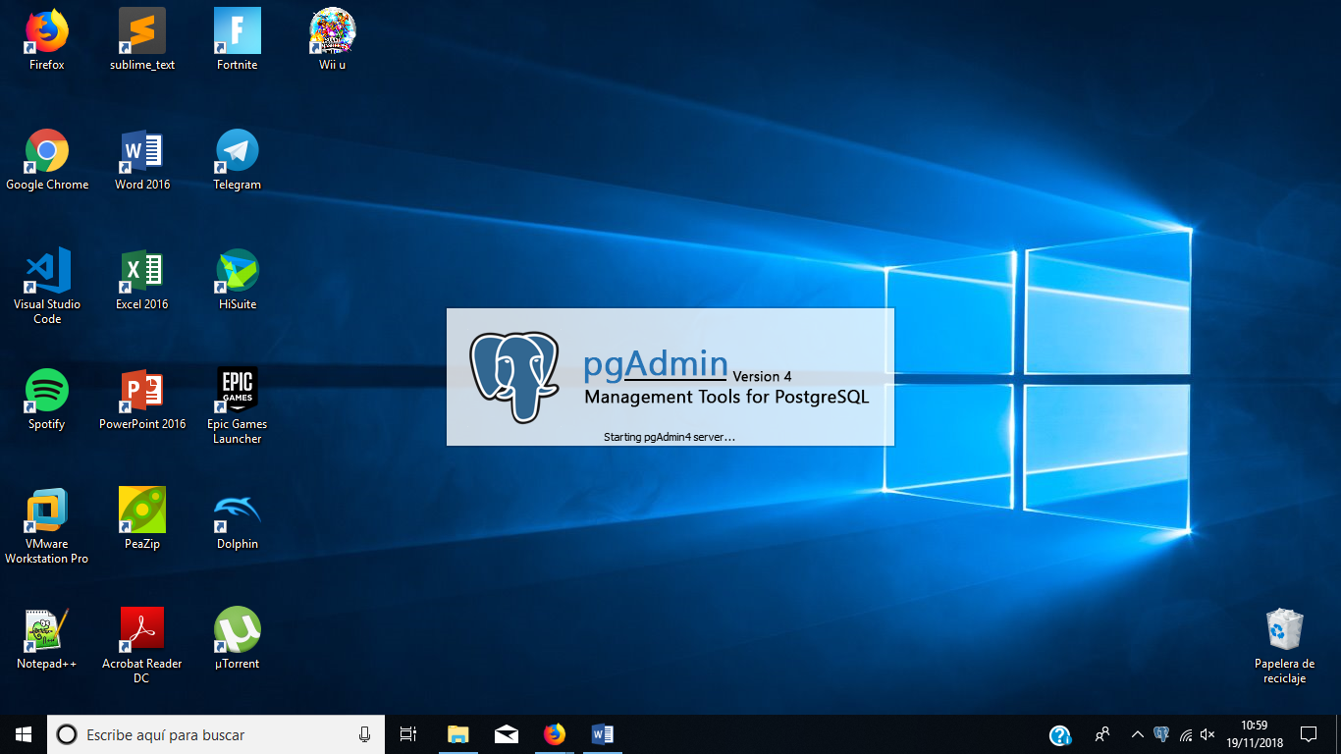

1. **Instalación del software ERP – ODOO en Linux Ubuntu** 
   1. Inicie el equipo virtual **Ubuntu Server – Plantilla**
   2. Inicie sesión con la cuenta de usuario: **ubuntu**, clave: **tecsup** 3.3. Actualizar el sistema de Ubuntu:

**$ sudo apt-get update $ sudo apt-get upgrade**

* 1. Accederemos como el usuario root para ejecutar el servidor ODOO

**$ sudo su**

* 1. Instalar ODOO Server añadiendo su repostorio

**$ wget -O - https://nightly.odoo.com/odoo.key | apt-key add**

**$ echo "deb http://nightly.odoo.com/11.0/nightly/deb/ ./" >>**

**/etc/apt/sources.list.d/odoo.list**

**$ apt-get update && apt-get install odoo**

* 1. Comprobar la instalación

**$ service odoo start $ service odoo status**

* 1. Adicionar interfaz gráfica:

**$ sudo apt-get install --no-install-recommends ubuntu-desktop**

**$ startx**

* 1. Abrir ventana terminal de comandos:

(**CTRL + ALT + T**).

Clic derecho en el icono de **xterm**  **Lock to Launcher**

* 1. Instalar Google Chrome

**$ sudo wget** [**https://dl.google.com/linux/direct/google-chromestable_current_amd64.deb**](https://dl.google.com/linux/direct/google-chrome-stable_current_amd64.deb)

**$ sudo dpkg –i google-chrome-stable_current_amd64.deb**

**(Si fuese necesario instalar dependencias ejecute los siguientes comandos)**

**$ sudo apt-get –f install**

**$ sudo dpkg –i google-chrome-stable_current_amd64.deb**

* 1. Iniciar Google Chrome

**$ /opt/google/chrome/chrome**

* 1. Anclar Chrome en el panel Launcher. Clic derecho en Chrome  **Lock to Launcher**

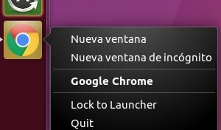

1. **Acceder al software ERP – ODOO en Linux Ubuntu** 
   1. Ingrese el siguiente url en el navegador Google chrome en Ubuntu:

**http://localhost:8069**

* 1. Crear una base de datos en ODOO

4.3.

Espere que finalice la creación de la base de datos y se muestre el portal de ODOO:

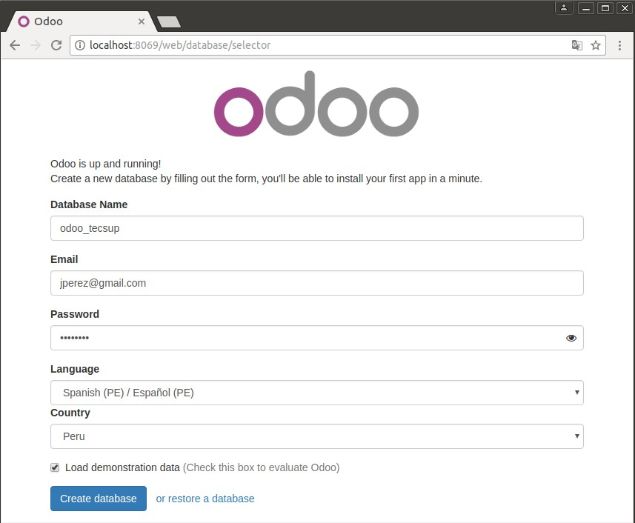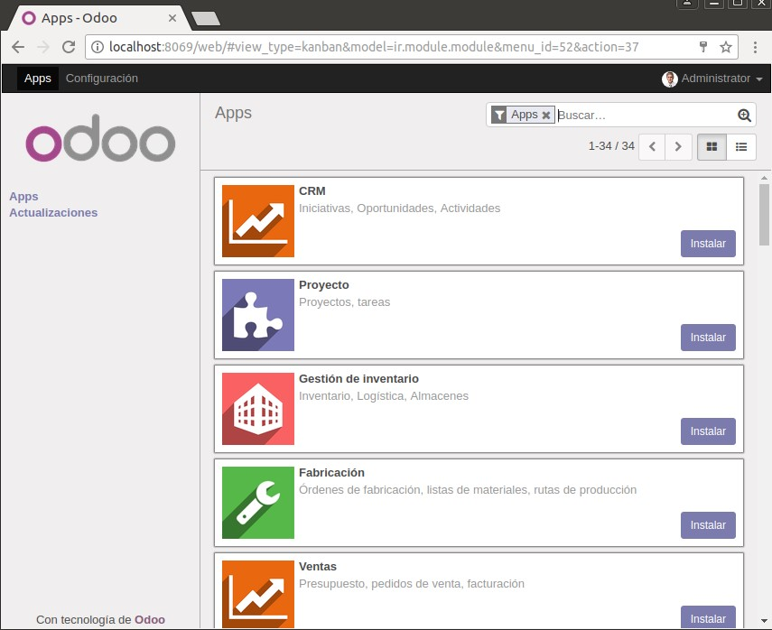

1. **Finalizar la sesión**
   1. Apagar el equipo virtual
   2. Apagar el equipo **Tarea:**

1. Complete la siguiente tabla sobre los principales módulos disponibles en **ODOO**:

|  |  |  |
| --- | --- | --- |
| **Nro** | **Nombre de Módulo** | **Descripción** |
|  | * Contabilidad * CRM. * Gestión de proyectos. | Gestione facturas y gastos Controle las facturas de los proveedores y cree una clara previsión de las facturas a pagar Contacte con nosotros Sincronización bancaria sincronice sus extractos bancarios automáticamente con su banco, o importe sus archivos  Administración basada en la relación con los clientes, un modelo de gestión de toda la organización, basada en la satisfacción del cliente  La gestión de proyectos es la aplicación de conocimientos, habilidades, herramientas y técnicas a las actividades de un proyecto para satisfacer los requisitos del mismo |
|  |  |  |

1. Complete la siguiente tabla sobre los principales productos **ERP** disponibles en la actualidad:

|  |  |  |  |
| --- | --- | --- | --- |
| **Nro** | **Software ERP** | **Proveedor** | **Descripción** |
|  |  |  |  |
|  |  |  |  |

**Observaciones y Conclusiones:**

Indicar las conclusiones que llegó después de los temas tratados de manera práctica en este laboratorio.

|  |
| --- |
|  |

***Pág.***